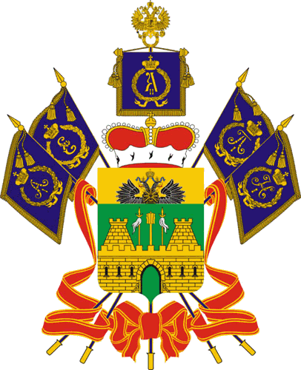
МИНИСТЕРСТВО СОЦИАЛЬНОГО РАЗВИТИЯ И СЕМЕЙНОЙ ПОЛИТИКИ КРАСНОДАРСКОГО КРАЯ

П Р И К А З

«19»___мая_____ 2015 г. № 513

г. Краснодар

О внесении изменений в приказ министерства социального
развития и семейной политики Краснодарского края
от 7 февраля 2013 года № 170 «Об обеспечении инвалидов
техническими средствами реабилитации бесплатно
за счет средств краевого бюджета»

В целях обеспечения эффективности реализации мероприятий государственной программы Краснодарского края «Доступная среда», утвержденной постановлением главы администрации (губернатора) Краснодарского края от 14 октября 2013 года № 1176, п р и к а з ы в а ю:
1. Утвердить изменения в приказ министерства социального развития и семейной политики Краснодарского края от 7 февраля 2013 года № 170 «Об обеспечении инвалидов техническими средствами реабилитации бесплатно за счет средств краевого бюджета» согласно приложению к настоящему приказу.
2. Отделу информационно-аналитической и методической работы (Паршина):
обеспечить направление настоящего приказа для размещения (опубликования) на официальном сайте администрации Краснодарского края в информационно-телекоммуникационной сети Интернет и направления на «Официальный интернет-портал правовой информации» (www.pravo.gov.ru);
обеспечить размещение настоящего приказа на официальном сайте министерства социального развития и семейной политики Краснодарского края (www.sznkuban.ru) и в справочно-правовой системе КонсультантПлюс: Кубань.
3. Заместителю начальника отдела правового обеспечения в управлении правового обеспечения и организации гражданской службы министерства социального развития и семейной политики Краснодарского края М.И. Захарову в 7-дневный срок после принятия настоящего приказа направить копию приказа в Управление Министерства юстиции Российской Федерации по Краснодарскому краю.
4. Приказ вступает в силу по истечении 10 дней со дня его официального опубликования, за исключением пункта 6 приложения к настоящему приказу, который вступает в силу с 1 января 2016 года.

Заместитель министра И.И. Целищева

ПРИЛОЖЕНИЕ

УТВЕРЖДЕНЫ
приказом министерства социального
развития и семейной политики
Краснодарского края
от 19 мая 2015 г. № 513

ИЗМЕНЕНИЯ,
вносимые в приказ министерства социального
развития и семейной политики Краснодарского края
от 7 февраля 2013 года № 170 «Об обеспечении инвалидов
техническими средствами реабилитации бесплатно
за счет средств краевого бюджета»

1. В пункте 2 слова «Исполняющему обязанности директора государственного автономного учреждения социального обслуживания Краснодарского края «Тимашевский центр социальной реабилитации инвалидов «Олимп» заменить словами «Директору государственного автономного учреждения социального обслуживания Краснодарского края «Тимашевский комплексный центр реабилитации инвалидов».
2. В пункте 3 слова «Финансово-экономическому управлению министерства социального развития и семейной политики Краснодарского края (Кнышов)» заменить словами «Отделу финансового обеспечения мероприятий в области социальной политики финансово-экономического управления министерства социального развития и семейной политики Краснодарского края (Кочесокова)».
3. В пункте 4 после слова «отчетности» добавить слова «финансово-экономического управления».
4. В пункте 5:
в первом абзаце после слова «инвалидов» добавить слова «управления по делам ветеранов, реабилитации инвалидов и организации безбарьерной среды»;
в подпункте 2 слова «государственное автономного учреждения социального обслуживания Краснодарского края «Тимашевский центр социальной реабилитации инвалидов «Олимп» (далее – учреждение)» заменить словами «государственное автономное учреждение социального обслуживания Краснодарского края «Тимашевский комплексный центр реабилитации инвалидов».
5. В пункте 9 слова «заместителя министра С.П. Гаркушу» заменить словами «начальника управления по делам ветеранов, реабилитации инвалидов и организации безбарьерной среды Т.Ф. Ковалеву».
6. В пункте 1.2 раздела 1 приложения к приказу после слов «индивидуальных программах реабилитации» дополнить словами «или абилитации».
7. В пункте 2.2 раздела 2 приложения к приказу слово «учреждение» заменить словами «государственное автономного учреждения социального обслуживания Краснодарского края «Тимашевский комплексный центр реабилитации инвалидов (далее – учреждение)».
8. В пункте 2.3 раздела 2 приложения к приказу слова «Государственное автономное учреждение социального обслуживания Краснодарского края «Тимашевский центр социальной реабилитации инвалидов «Олимп» (далее – учреждение)» заменить словом «Учреждение».

Начальник управления по делам
ветеранов, реабилитации инвалидов
и организации безбарьерной среды Т.Ф. Ковалева

